Муниципальное автономное дошкольное образовательное учреждение
«Детский сад № 111 «Дашенька»

Краткосрочный проект В 1 младшей группе № 8
«Синичкин день»

Выполнили воспитатели: Тюрюханова Г.Н.

2025 года

Актуальность проекта.
Проблема экологического воспитания дошкольников приобретает особую остроту и актуальность. В дошкольном возрасте происходит формирование начал экологической культуры. Поэтому очень важно разбудить в детях интерес к живой природе, воспитывать любовь к ней, научить беречь
окружающий мир.
Проводя наблюдения с детьми на прогулках, мы отмечали, что дети не знают названий птиц, имеют скудные представления о том, чем питаются птицы зимой, как помочь птицам выжить в зимних условиях.
Для того чтобы научить детей правильно относиться к миру природы,
необходима практическая деятельность по сохранению природной среды.
Осознание того факта, что маленькие дети спасают чьи-то жизни и помогают природе получить «бесплатных» помощников, спасающих леса, сады и
огороды от вредителей, вселяет гордость в их души. Успех в реализации данного проекта невозможен без помощи и поддержки со стороны
родителей. Поддержать собственного ребенка в желании помочь птицам – обязанность каждого родителя. Только получив опыт практической личностно-значимой природоохранной деятельности, дети начинают приобретать крупицы экологического сознания.
Участники проекта: воспитатели, родители, дети младшего дошкольного возраста.
Вид проекта: информационный, практико-ориентированный.
Цель проекта: Привлечь внимание детей и родителей к проблеме охраны окружающей среды и бережного отношения к природе.
Задачи проекта:
Образовательные:
Познакомить детей с «Синичкиным днём».
Формировать представления о зимующих птицах (воробей, синица, ворона, снегирь), об их внешнем виде, питании.
Развивающие:
Развивать познавательный интерес детей
Развивать творческие способности детей.
Формирование у детей потребности в двигательной активности и физическом совершенствовании.
Воспитательные
Воспитывать у детей сочувствие, сопереживание к зимующим птицам, желание оказать посильную помощь.
Предполагаемые итоги реализации проекта. Что дети будут знать:
Об экологическом празднике: «Синичкин праздник» Названия зимующих птиц (синица, воробей, ворона, снегирь).
Части тела и виды корма для зимующих птиц. Как помочь птицам зимой.
Словарь по теме: «Зимующие птицы»: снегирь, синичка, воробей, ворона, питаться, добывать, клевать, лакомиться.
Что дети будут уметь:
Различать птиц по характерным признакам.
Проявлять сочувствие, сопереживание к зимующим птицам, Продолжительность проекта: 1 неделя.
Подготовительный этап
постановка целей, определение актуальности и значимости проекта;
подбор методической литературы для реализации проекта;
подбор наглядно-дидактического материала; художественной литературы;
Основной этап
проведение беседы с детыми;
организация проведения подвижных игр и пальчиковой гимнастики;
ООД «Синички» – раскрашивание раскрасок;

чтение рассказа «Весёлая синичка». Работа с родителями:
- Изготовление кормушек Заключительный этап
создание фотоотчёта на сайте. ПРИЛОЖЕНИЕ 1
Цель: обогащение экологическое образование детей и родителей. Задачи:
Учить наблюдать за птицами, прилетающими на участок;
Расширять знания о птицах;
Развитие мелкой моторики;
Привлекать родителей к совместной деятельности с ДОУ;
Воспитывать бережное отношение к природе и всему живому. Предварительная работа:
Проведение наблюдений за птицами на участке;
Беседы о жизни птиц зимой; о необходимости подкармливать их;
Рассматривание иллюстраций с изображением птиц нашей местности; птиц у кормушки;
Подвижные игры «Воробушки и кот», «Птицы в гнездышках»; Участие родителей в экологическом проекте, изготовление кормушек кормушку;
Заготовка корма для птиц. Ход прогулки:
Беседа
Воспитатель: сегодня 12 ноября. Этот день называется «Синичкиным днем» - днем вывешивания кормушек: по приметам к этому времени прилетают

зимующие птицы, которые подбираются ближе к жилью людей, где больше корма.
Птичкам очень нелегко живется зимой, а ведь скоро она наступит. Заметили, как стало холодно на улице?
Воспитатель: Давайте и мы с вами немного согреемся и поиграем в игру. Подвижная игра «Воробушки и кот»
Сюрпризный момент (Почтальон приносит письмо
Воспитатель: Дети, нам почтальон принёс письмо. Давайте посмотрим, от кого оно? Пришло письмо от Каркуши.
(Воспитатель достает письмо и зачитывает.)
«Здравствуйте, ребята! Мы с другими птичками каждый день летаем над вашими домами и детским садом, видим вас, здороваемся с вами. Многие птицы улетают зимовать в теплые края. А мы остаемся. Но зимой совсем нет червячков, и нам нечего кушать. Мы знаем, что вы очень добрые, поэтому просим у вас помощи – помогите пережить нам зиму на родине, покормите нас, пожалуйста!»
Воспитатель: Ребята, поможем птичкам? Дети: Да!
Воспитатель: Хорошо. А для того, чтобы узнать, каким птичкам помочь, послушайте стихи про них.
Скачет бойкий воробей Возле маленьких детей:
— Эй, ребятки, просьба есть, Бросьте крошечек поесть.
Помогите воробью, Я вам песенку спою!
Показать картинку воробья
2. Скачет весело синица И мороза не боится
Нипочём ей холода,
Коль в кормушке есть еда! Показать картинку синицы Летом, честно говоря,
Трудно встретить снегиря. А зимою - благодать! -
За версту его видать! Показать картинку снегиря.
Подвижная игра «Птички в гнездышках».
А теперь давайте поиграем в игру «Птички в гнездышках».
Воспитатель: Ребята, скажите, а какие птички больше всего нравятся вам и почему?
Дети отвечают.
Воспитатель: Мне тоже нравятся все птички.
Чтобы весной птицы радовали нас своим пением, мы их обязательно покормим. А чем, ребята, мы их будем кормить?
Дети: Семечками, салом, крошками, пшеном, хлебом.
Воспитатель: правильно, но нужно следить за тем, чтобы хлеб был
обязательно белым, семечки – не жареными, а сало – не соленым, иначе мы не поможем птичкам, а навредим.
Скажите, а куда мы будем класть угощение для птичек? Может, есть какое- нибудь специальное приспособление, которое будет сохранять еду для птичек и уберегать их от кошек?
Дети: Кормушки.
Взаимодействие с родителями
Воспитатель: Верно. Вы сделали с родителями чудесные кормушки, которые помогут птичкам зимой кушать.
Показать кормушки

Воспитатель: Какие замечательные кормушки у вас получились, сейчас мы их развесим и разложим корм, который приготовили для птиц.
Воспитатель: Ой, какая неприятность: семечки с горохом перемешались! Нужно перебрать, горох – убрать, семечки – оставить.
Дети перебирают корм
Воспитатель: Молодцы, ребята, все разобрали. Папы и мамы уже повесили кормушки, теперь мы можем насыпать в них корм.
Дети и взрослые насыпают корм в кормушки.
Воспитатель: - Как здорово у нас получилось! Теперь мы сможем помогать птичкам каждый день, насыпая корм в наши чудесные кормушки, а также наблюдать за новыми посетителями «птичьего кафе».
Воспитатель благодарит детей за помощь птицам и предлагает сфотографировать кормушки.
ПРИЛОЖЕНИЕ 2
Рассказ «Весёлая синичка»
Жила в лесу птичка-невеличка, по прозванию синичка. Она очень любила петь, а все обитатели леса с радостью слушали ее пение.
Белочка часто просила синичку спеть, а сама садилась
на пенек и мечтала, глядя на проплывающие по небу облака. Ежик часто брал в руки скрипку, и синичка устраивала концерты под его аккомпанемент.
Тут уж все лесные звери пускались в пляс, и веселее всех отплясывал маленький бурый медвежонок.
Больше всего любил пение синички зайка, и после таких концертов он всегда дарил ей большие букеты лесных цветов. Однажды, когда уже наступила осень, синичке пришло письмо.
«Прилетайте скорее в город, дорогая синичка! — говорилось в нем. — Здесь все с нетерпением ожидают ваших гастролей!»
Собралась синичка и прилетела в город. Села она на скамейку и протенькала свою песенку для мальчика Пети.
—О, милая синичка! Ваше пение так прекрасно! Оставайтесь у нас насовсем!
— воскликнул мальчик. И с тех пор синички стали жить в городе. ПРИЛОЖЕНИЕ 3
Пальчиковая гимнастика «Синички».
Две синички прилетели, (Машем руками, изображая крылья) На ладошки дружно сели, (Показываем ладошки).
Стали семечки клевать
И тихонько напевать. (Стучим пальчиками по ладошкам). Мы погладим нежно птичек, (Гладим ручки со всех сторон.) И отпустим невеличек. (Встряхиваем руками).

ПРИЛОЖЕНИЯ
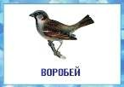
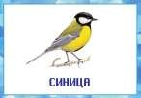
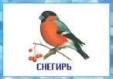
Рисование
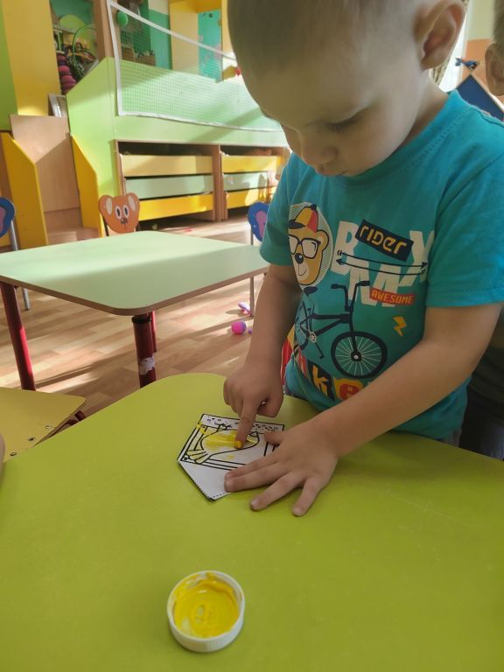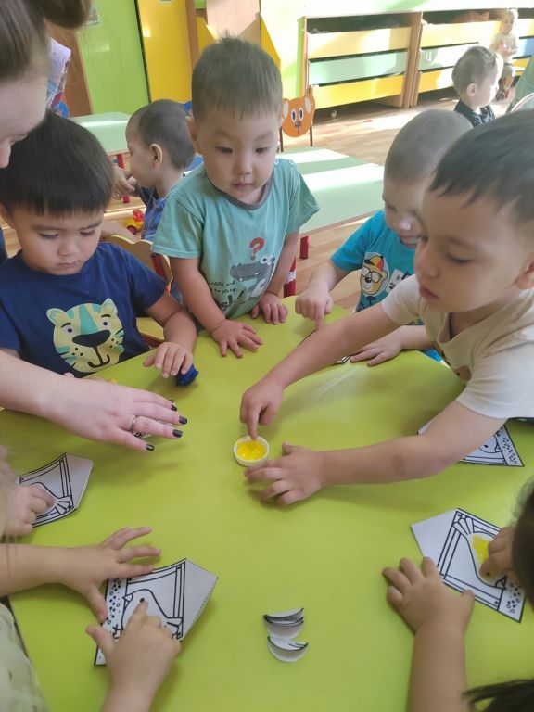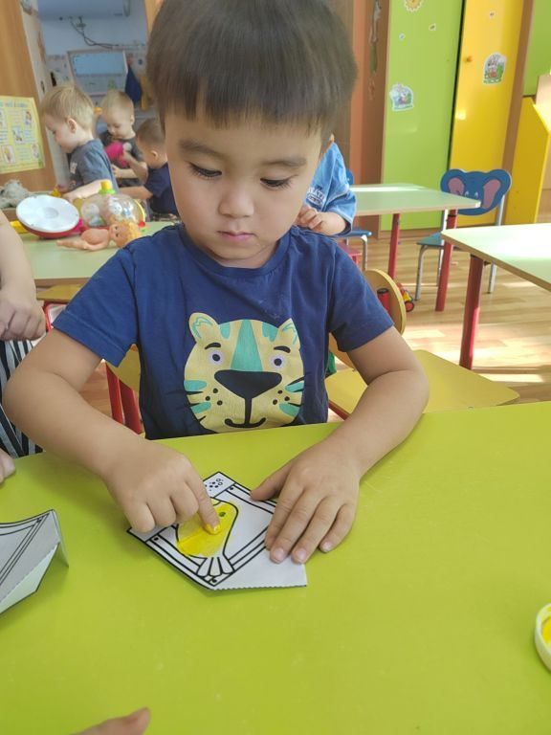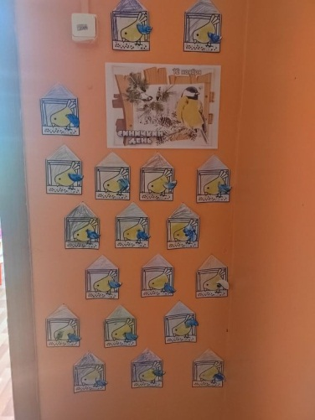
ИЗГОТОВЛЕНИЕ КОРМУШЕК РОДИТЕЛЯМИ

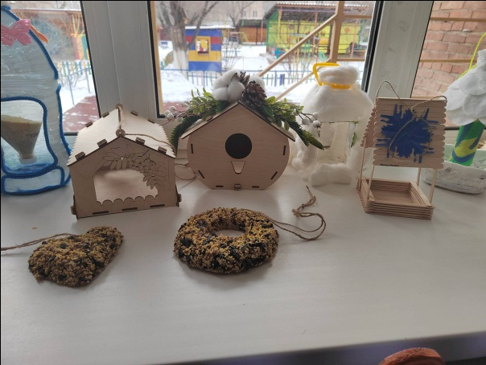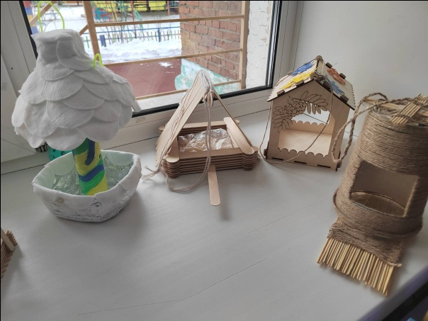

ВЫВЕСИЛИ КОРМУШКИ НА УЛИЦУ

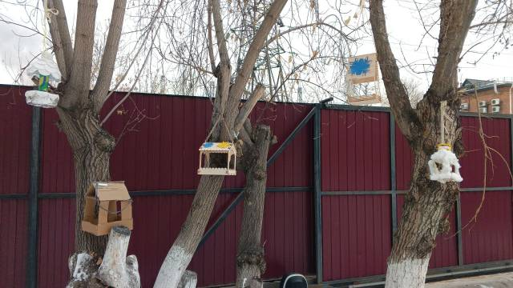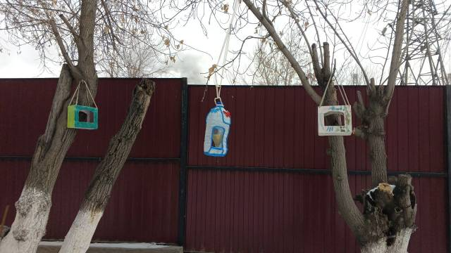

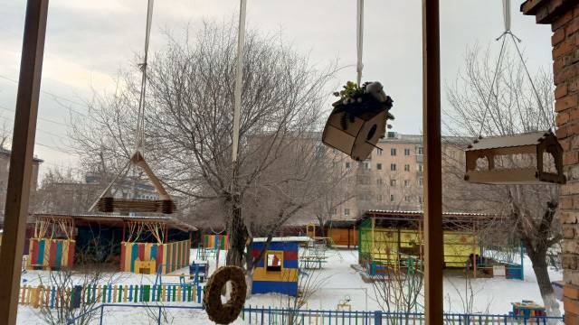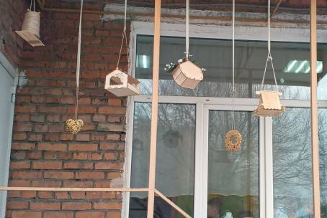

НАБЛЮДЕНИЕ

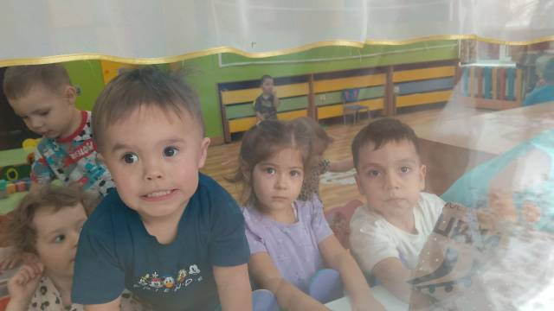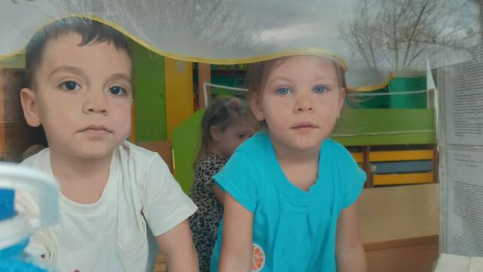

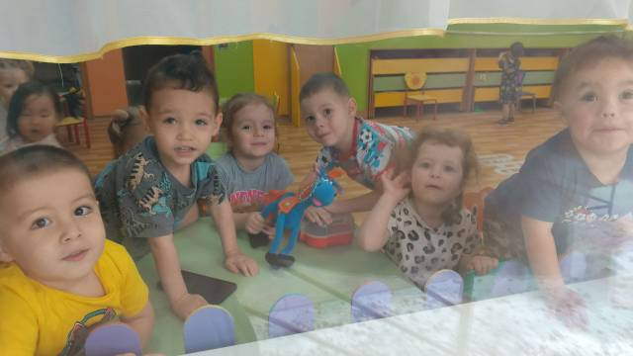

ПОКИРМИ ПТИЦ ЗИМОЙ
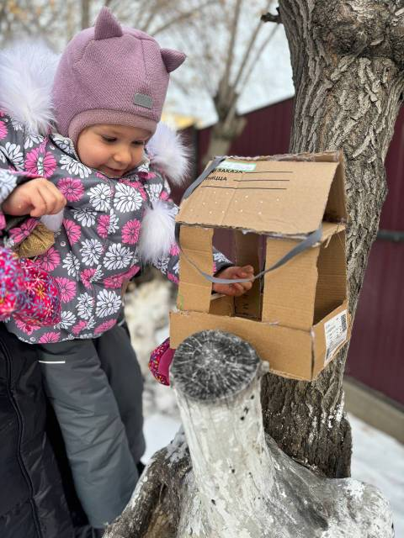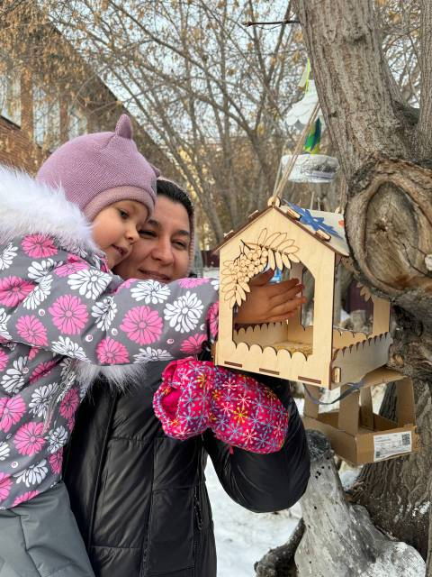

Литература:
Аксенова, З.Ф. Войди в природу другом. Экологическое воспитание дошкольников. – Москва: ТЦ Сфера, 2011. – 128 с.
Горбунова, Г.А. Развитие экологической культуры дошкольников // Дошкольная педагогика. - 2005. - № 6. - С. 10-16.
Интернет-ресурсы.
Казаручик Г. И. Дидактические игры в экологическом образовании дошкольников // Дошкольная педагогика. - 2008. - N 2. - С. 19-24.
Лопатина, А.А. Сказы матушки земли. Экологическое воспитание через сказки, стихи и творческие задания / А. А.Лопатина, М.В. Скребцова. - 2-е изд. - Москва: Амрита-Русь, 2008. - 256 с.
6.Николаева С. Н. Воспитание экологической культуры в дошкольном детстве.- М: Просвещение 2012г.
8.О. А.Соломенникова Экологическое воспитание в детском саду. Программа и методические рекомендации. Для занятий с детьми 2-7 лет. - М: Мозаика- Синтез, 2014 -150с.
9.Сорокина Л. В. Тематические игры и праздники по экологии: Методическое пособие. – М.: ТЦ Сфера, 2004.

